重庆市云阳县薛家沟组团C-E10-04/02和C-E11-02/02地块功能定位方案征集

一、方案征集单位
云阳县人和投资开发有限公司
二、方案征集目的及内容
C-E10-04/02和C-E11-02/02地块总面积114.79亩，位于县城东南侧，南侧为月亮草坪，西侧为金科房地产项目，北有云阳钢材城等商贸物流企业，紧临紫金大道与滨江大道，是县城“东大门”，毗邻长江，交通便利，区位条件较好。
为充分发挥本地块的区位优势，加快推动本地块的开发利用，服务城市和经济社会发展，特面向社会征集本地块现阶段规划功能定位（放在全县县城50平方公里高度去思考其功能，梳理我县建成区现有的城市功能，并进行归纳分类。围绕建成区缺项的功能等方面进行布局和设计）和概念性设计方案。
三、方案征集文件发布
本次方案征集在云阳县人民政府门户网站（www.yunyang.gov.cn）上发布。
四、方案征集程序
方案征集程序分为两个阶段:
（一）第一阶段为报名阶段。
1.报名条件：具有独立法人资格；具有有效的工商营业执照；具有建设行政主管部门颁发的城市规划乙级以上单位或建筑设计甲级单位。
2.报名材料：设计资质证书及营业执照的复印件；设计单位简介；相关业绩介绍；报名表（加盖公章）。
3.报送方式：有意向参与单位于2020年6月15日前将《报名表》通过邮寄、邮箱或派专人直接送达。
（二）第二阶段为方案设计阶段。
1.设计周期： 2020年6月5日至2020年6月30日。本次自行组织踏勘现场。
2.总体要求：文本应准确完整地阐述本地块功能定位分析，概念性方案设计构思及意图，需涵盖设计要求的所有研究成果和设计说明，并提供相关经济技术指标。
3.图形文件：现状分析图；方案设计总平面图；鸟瞰图；功能分析图；主要景观效果表现图；主要设施分布图；形体概念设计及分析；其他能反映设计构思的分析图，由设计单位自行确定。
4.电子文件：汇报PPT，含以上成果的电子光盘3套。
5.展示图：效果图展板1套，其中1张包含本次设计的主要内容，以方便独立展示。图纸内容比例与编排由设计单位自定。图纸上必须标注比例尺，所有展示图纸必须裱贴在轻质板上，并按图纸展示的顺序用阿拉伯数字在图板的左上角排序编号。
6.纸质版提交方式：纸质文件单独装订成册（A3一式贰拾份），软皮封面。评审前一天送达。
五、评选时间、办法和程序
1.评审时间。方案征集单位将及时组织评审，具体以云阳县人和投资开发有限公司电话通知为准。
2.评选办法。本次征集方案评选采用专家评审和行政评审相结合的方式进行。
本次方案征集专家评选组由征集单位聘请城市规划、建筑及园林景观等专家组成，行政评审组由县领导及相关部门负责人组成。
专家评选组和行政评审组对所征集的方案进行评选，并分别写出评选报告，经评委签字后提交主办单位。
根据专家评选组、行政评审组评审意见，最终确定设计单位方案名次并形成书面报告。
六、奖励
1.对参评设计单位按得分高低评出一等奖1名，二等奖1名，三等奖1名。分别给予奖金人民币20万元、10万元、5万元。没有获得等级奖的，不给予任何经济补助。
2.方案征集单位在收到设计单位的正式发票后支付奖金，设计单位所获奖金的税金自理。
3.奖金支付时间为收到正式发票后两周内。
七、附则
1.本次方案征集活动设计方案的作品使用权归方案征集单位所有。方案征集单位有权毫无保留地自由利用设计单位提供的设计方案，在设计方案征集活动后可以通过传播媒介、专业杂志、书刊或其它形式介绍、展示或评介征集的设计方案。
2.所有参加单位的设计方案在评审后不退回。
3.本次设计方案征集活动的解释权归设计方案征集单位云阳县人和投资开发有限公司。
八、联系人及联系方式
联系人：向斌
邮 箱：1054873147@qq.com
电 话：13251166111

附1：《报名表》
附2：云阳概况
附3：地块概述和地形图及规划图

云阳县人和投资开发有限公司
2020年6月4日

附1 报名表
单位名称
企业资质等级
业务范围
法定代表人 |  | 联系电话
业务联系人 |  | 联系电话
公司地址 |  | 邮政编码
备注

附2 云阳概况

云阳县地处重庆市东北部，东经108°24′－109°14′，北纬30°34′－31°27′，位于长江三峡工程库区腹心地带。东与奉节县相连，西与万州区相接，南与湖北省恩施州利川市相邻，北与巫溪县分界。全县幅员面积3649平方公里，其中耕地面积60679公顷。辖22个镇、16个乡、4个街道办事处。总人口137万人，其中，农业人口114.43万人，非农业人口22.57万人。人口密度375人/平方公里。
云阳县历史悠久，人文荟萃。秦时设县，名“朐忍”，至今2300多年历史，是长江上游最早设置的县级行政区之一。区位优越，交通便利。长江黄金水道横贯云阳县境，万吨级船舶可通江达海。幅员辽阔，资源富集。探明粉石英储量5000万吨，岩盐储量6.7亿吨。环境优美，生态宜居。云阳新县城作为三峡库区唯一一座远距离全迁县城，历届党政班子始终秉承“把城区当景区打造”的理念，历经20余年的建设，建成区面积已达25平方公里，常住人口超过30万。县城绿地率为46.3%，绿化覆盖率为47.8%，人均公园绿地面积为21.8平方米，实现了全城市民“5分钟到节点游园、10分钟进公园广场”的目标。先后获得“中国优秀旅游城区” “全国文明县城”“国家卫生县城”“国家园林县城”“中国最具幸福感城市”“全国平安建设先进县”等殊荣，成为全市获国家级荣誉最多的县城。
云阳县城目前正在建设三峡库区最长的环湖绿道，位于长江与澎溪河北岸，全长35千米，是集文化、景观,休闲、健身、观光、体验为一体的大型城市公园。集生态型、原始型、科技型及参与性、互动性、体验性于一体的世界级侏罗纪恐龙主体公园也即将亮相。
2019年，云阳县实现地区生产总值431亿元，位列全市12个县第1位、渝东北第4位。一般公共预算本级收入16亿元，同口径增长7.3%。全社会固定资产投资增长15%。社会消费品零售总额增长14.1%。金融机构人民币存款余额491亿元，增长8.5%；贷款余额239亿元；增长19.9%。城乡居民人均可支配收入20780元，增长10.8%。
2020年，云阳县将按照中央和市委、市政府关于区域协调发展的战略部署，扎实落实敏尔书记调研渝北片区和云阳的重要指示精神，深度融入“一带一路”建设和长江经济带发展，通过建设长江经济带绿色发展示范区、三峡库区“两型”产业示范基地、创新创意型新兴产业、全国人工智能数据标注高地等，加快推动云阳实现高质量发展。

附3 C-E10-04/02和C-E11-02/02 地块概述

C-E10-04/02和C-E11-02/02地块共114.79亩，地块位于县城东南侧，南侧为月亮草坪，西侧为金科房地产项目，北有云阳钢材城等商贸物流企业，紧邻主干道紫金大道（紫金隧道），毗邻长江，区位较好，交通便利。
  - 区位条件
项目区位详见下图。项目区位详见下图。
C-E10-04/02和C-E11-02/02
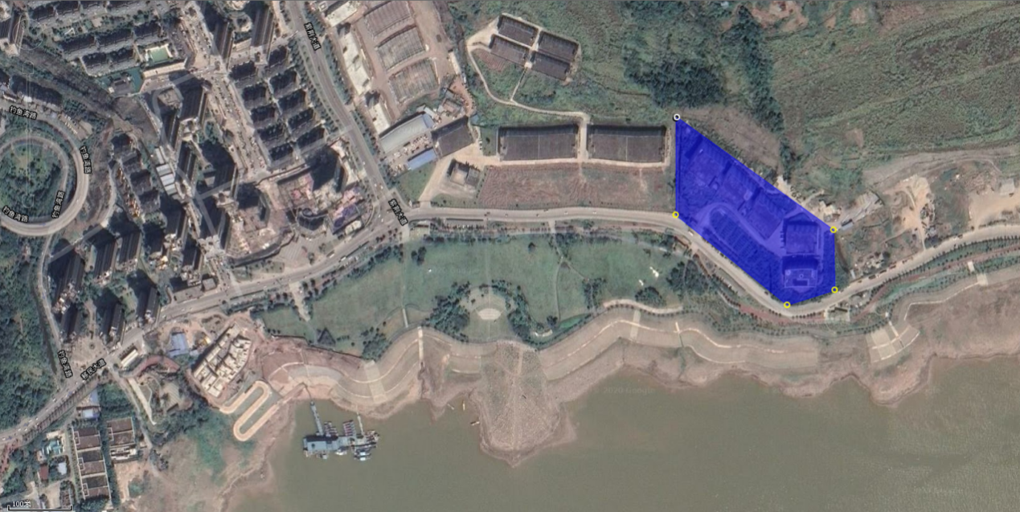
C-E10-04/02和C-E11-02/02回收地块区位示意图
滨江大道
滨江大道
月光草坪
紫金大道
滨江大道
滨江大道
回收地块
月光草坪
紫金大道
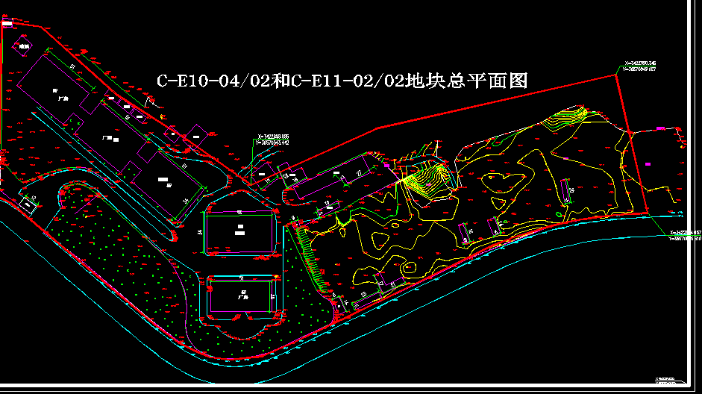
  - 开发条件
该地块主要建筑物集中在场地中部与西北侧。地块东侧约有10多亩空地尚未使用。地块出入口位于滨江大道，地块内场地土地已平场、市政基础设施已联通，地块高差较大，最大高差约15米。
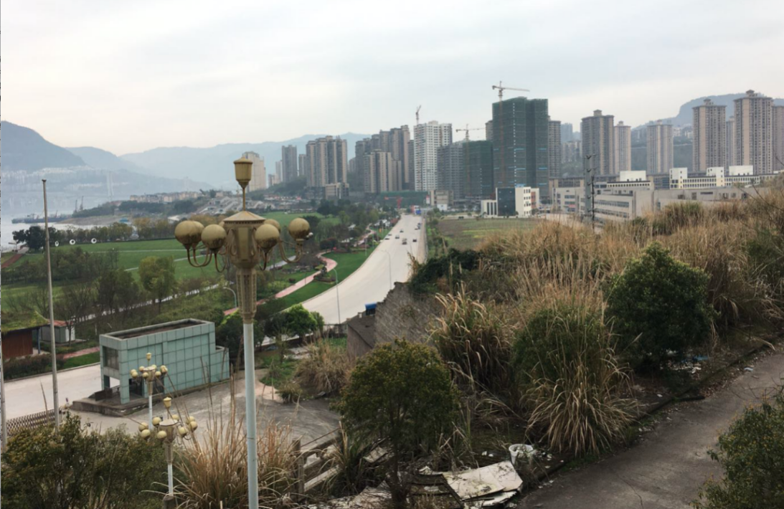
现有建筑41058㎡，其中厂房4栋，建筑面积34394㎡，每栋厂房5层，均为框架结构；办公楼1栋，建筑面积6473㎡，共5层，每层面积1295㎡；门卫室及其它附属房4栋，建筑面积191㎡。建筑主体结构良好、适用性较好。
近日，云阳县规划和自然资源局审议通过的《云阳县杨沙和张家湾组团控制性详细规划》指出，杨沙组团及张家湾组团将成为东部统筹发展区的先行区。通过“城市公园、城市绿道、城市阳台”的打造落实公园城市建设目标。配套“居住区生活圈、居住小区生活圈、居住组团生活圈”三级公共服务设施体系。
本地块毗邻杨沙组团及张家湾组团，是县城临江的东大门，交通便利，周边配套基础设施完善。目前弘山川回收地块为工业用地，后期根据建设需要调整用地性质后，作为云阳东部统筹发展先行区的先期启动区，统筹带领杨沙组团及张家湾组团协同高质量发展。

